Zadanie 4

punkt 4

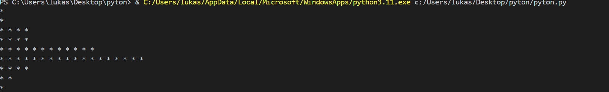

punkt 17

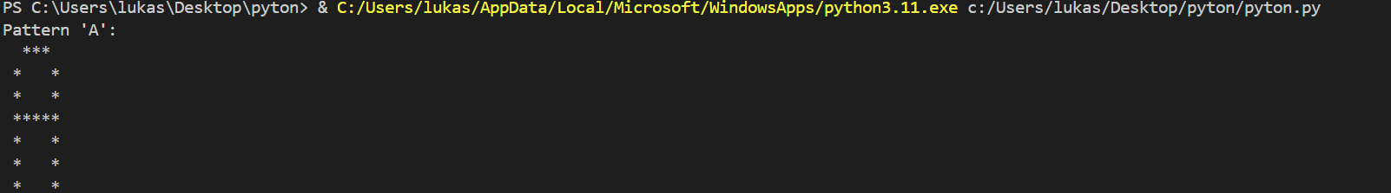

punkt 18

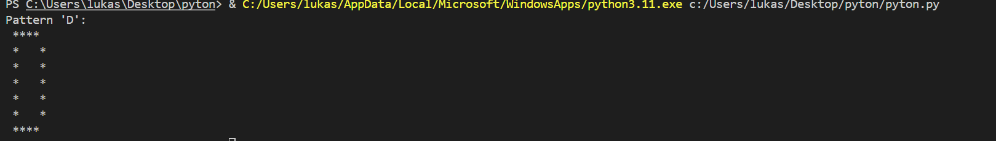

punkt 19

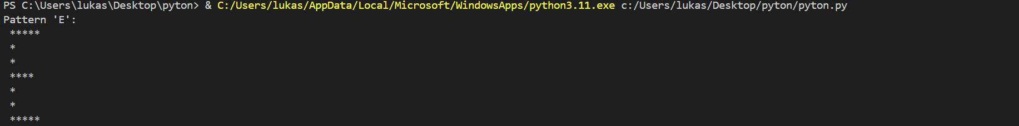

punkt 20

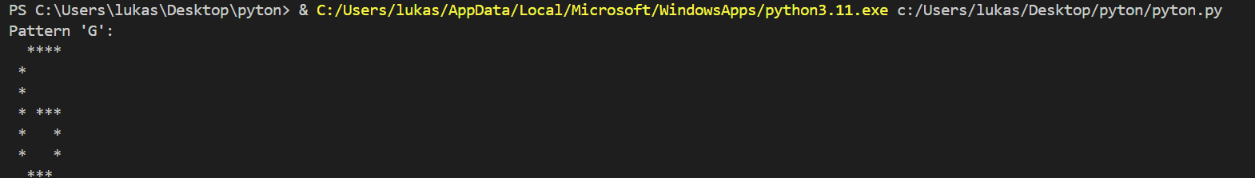

punkt 21

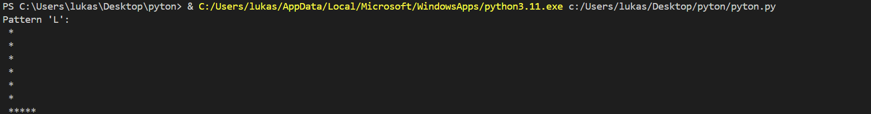

punkt 22

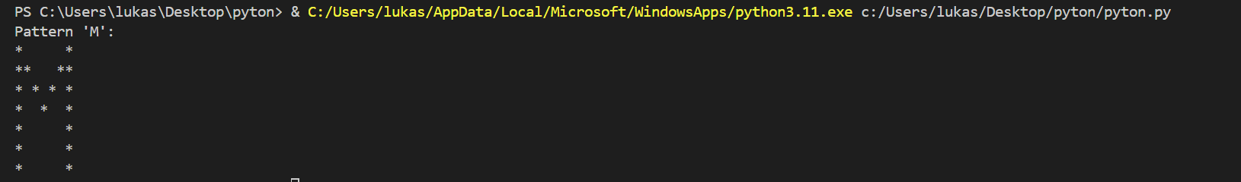

punkt 23

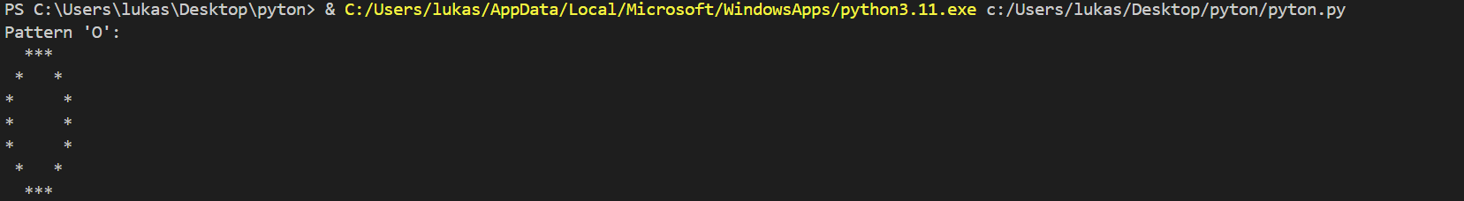

punkt 24

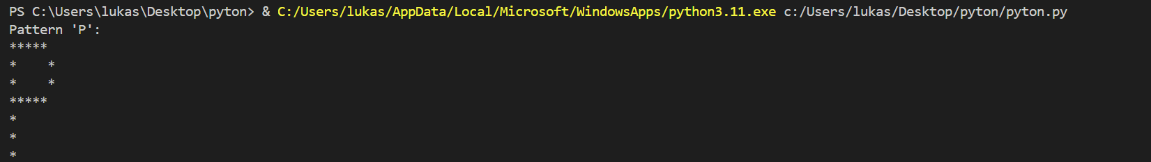

punkt 25

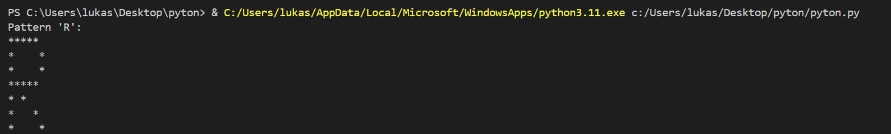

punkt 27

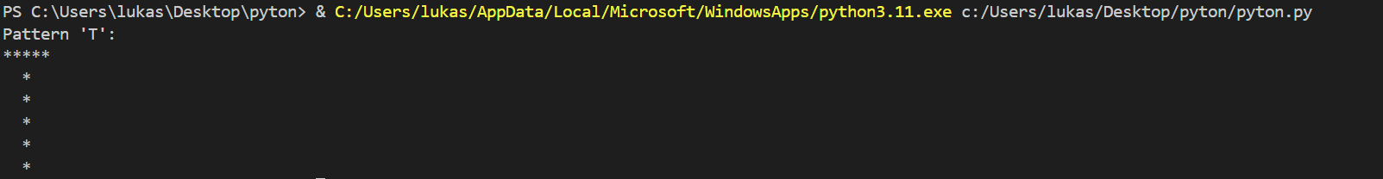

punkt 28

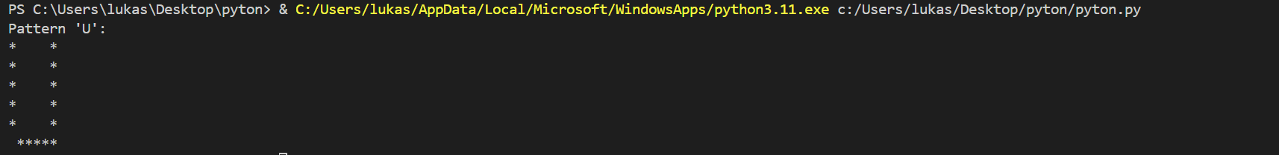

punkt 29

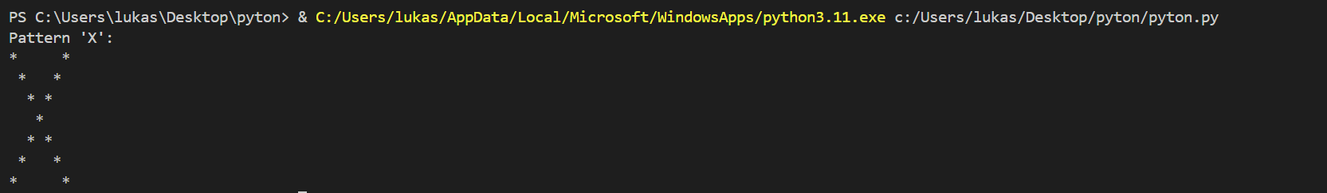

punkt 30

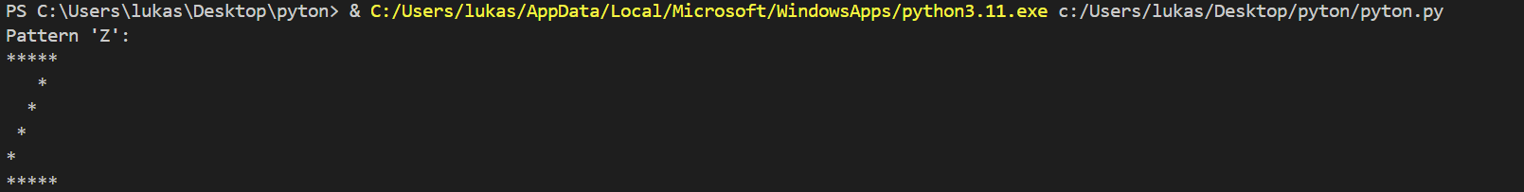

punkt 44

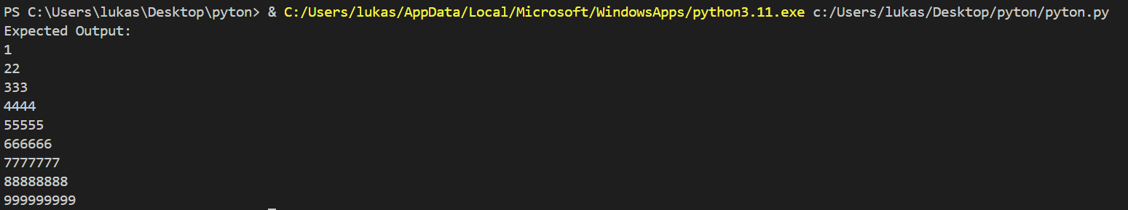

punkt 15

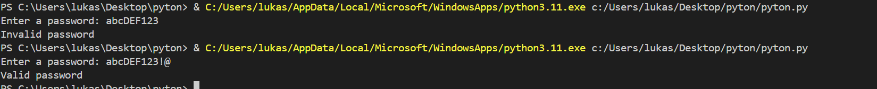

punkt 5



punkt 6



punkt 1



punkt 26

